Санкт-Петербургский политехнический университет Петра Великого

Институт компьютерных наук и технологий

Высшая школа интеллектуальных систем и суперкомпьютерных технологий

**Лабораторная работа №4**

**Администрирование межсетевого экрана**

**Дисциплина:** Администрирование компьютерных сетей

Выполнил студент гр. 3540901/02001 Бараев Д.Р.

(подпись)

Руководитель Малышев И.А.

(подпись)

“___” ________ 2021 г.

Санкт – Петербург

2021

**Содержание**

1. Цели работы 3

2. Ход работы 3

2.1 Параметры сети 3

2.2 Устранение уязвимостей сети 3

2.2.1 Сканирование уязвимостей 3

2.2.2 Отключение удаленного управления реестром 4

2.2.3 Очистка виртуальной памяти 5

2.2.4 Изменение уязвимости шифрования 5

2.2.5 Настройка межсетевого экрана 6

3. Вывод 6

# Цели работы

* Устранение уязвимостей сети.
* Установка межсетевого экрана.

# Ход работы

# Параметры сети

В ходе лабораторной работы №1 в системе VMware была создана сеть виртуальных машин. Схема сети представлена на рисунке ниже:

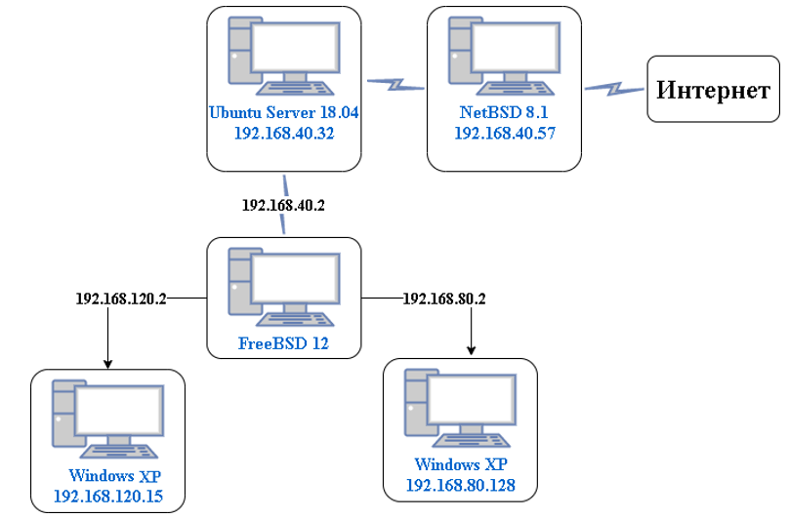

Рисунок 1 - Схема сети

# Устранение уязвимостей сети

# Сканирование уязвимостей

При помощи программы XSpider Demo было проведено сканирование уязвимостей в системе Windows XP.

Рисунок 2 - Результаты сканирования сети

# Отключение удаленного управления реестром

Для устранения уязвимости удаленного управления регистром было произведено подключение к службам сети и отключение управления реестром.

Рисунок 3 - Отключение удаленного управления реестром

# Очистка виртуальной памяти

По рекомендациям программы XSpider Demo было произведено подключение к службе управления реестром с последующим включением очистки виртуальной памяти.

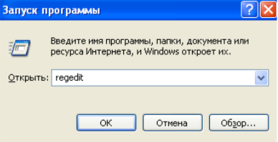

Рисунок 4 - Подключение к службе управления реестром

Рисунок 5 - Очистка виртуальной памяти

# Изменение уязвимости шифрования

По рекомендациям программы XSpider Demo было произведено подключение к службе управления реестром с последующим изменением уязвимости системы шифрования.

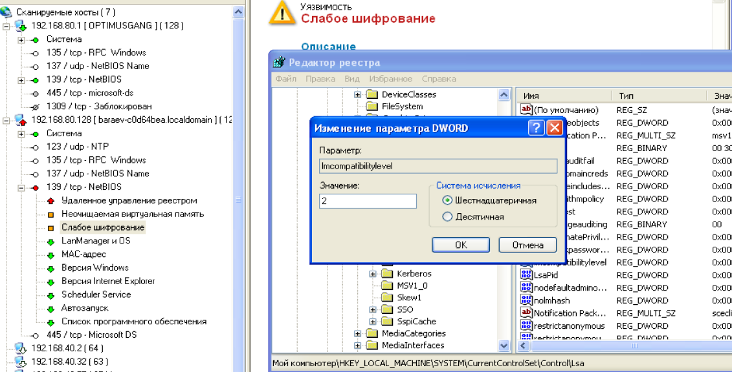

Рисунок 6 - Изменение уязвимости шифрования

# Настройка межсетевого экрана

В системе FreeBSD была произведена настройка сетевого экрана для предотвращения возникновения новых уязвимостей.

Рисунок 7 - Файл /etc/rc.conf с добавлением возможности межсетевого экранирования

# Вывод

В ходе данной лабораторной работы были устранены уязвимости системы Windows XP. Также была произведена настройка межсетевого экрана.